Diseño Asistido por Computadora (CAD)

# Ambiente de diseño de circuitos lógicos

# Definición de proyecto final

Desarrollar un aplicativo en AutoCAD con el API .NET que solucione un circuito lógico. El circuito lógico debe contar con las siguientes características.

* Utilizar como entrada un pulso, VCC o tierra.
* Las compuertas soportadas son
  + AND
  + OR
  + NAND
  + NOR
  + XOR
  + XNOR
  + NOT
* Los elementos serán conectados con cables, dibujados con líneas o polilíneas.
* La salida del circuito será conectado a un elemento de tipo salida, que desplegará como salida un pulso.
* Podrá revisarse el estado del circuito en un periodo especifico, o inspeccionando una compuerta o un cable.
* Se deberá calcular el resultado de un circuito de n compuertas.

Además del aplicativo se debe realizarse un plan de negocios que describa de manera general que estrategias se implementarían para garantizar el éxito del producto.

# Objetivo

Integrar un ambiente de CAD la información de un circuito lógico con las habilidades obtenidas por el alumno de CAD.

# Puntos a Evaluar

* Entendimiento del problema
* Definición de la solución
* Presentación de resultados
* Trabajo en equipo

# Especificaciones

1. El ambiente gáfico será AutoCAD Educativo en cualquiera de las siguientes versiones 2014 en adelante
2. Deberán definir una interfaz gráfica en donde el usuario pueda construir un circuito lógico. Los elementos que puede insertar el usuario son:
   * Compuertas lógicas
   * Símbolo VCC
   * Símbolo GND
   * Pulso
   * Salida

La interfaz puede quedar de la siguiente manera

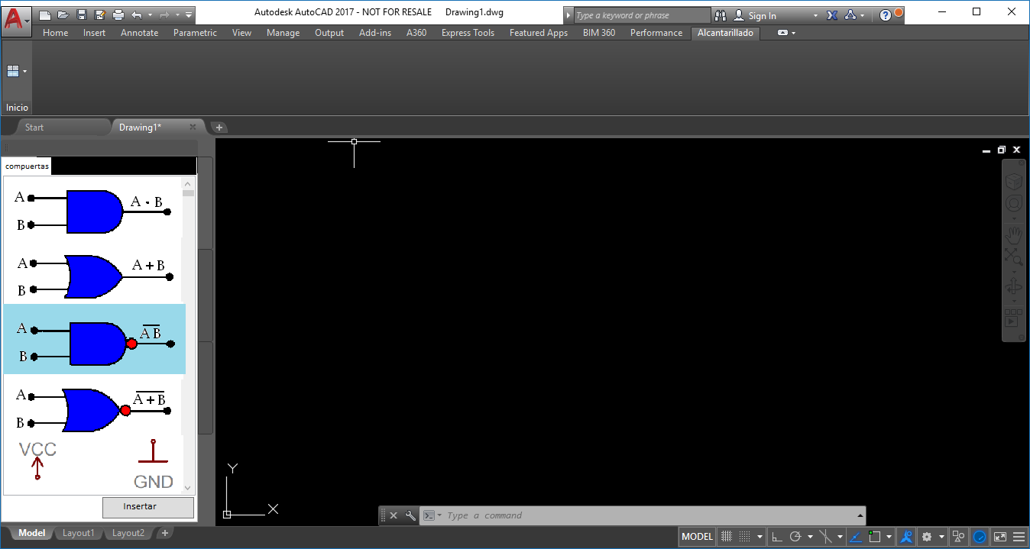

La interfaz contará con un ribbon que ejecute los comandos de la aplicación. Los comandos a ejecutar son.

* + Conectar
  + Calcular
  + Inspeccionar
  + Checar periodo

1. Diseño de las entidades que componen a la aplicación con clases y simbologías en bloques para compuertas, símbolo VCC, símbolo GND y salida.
2. Funcionalidad de la aplicación.
   * 1. **Conexión:** El comando conectar dibuja una línea o una polilínea que genera un objeto cable que puede realizar las siguientes conexiones.
        + **Compuerta a Compuerta (Solo Salida a entrada)**
        + **Pulso, VCC o GND a entrada de compuerta (mandar error al tratar de conectar a la salida de una compuerta)**
        + **Salida de compuerta a símbolo de salida.**

Las características de una conexión son

* + - * **No se permite múltiples conexiones a un mismo objeto de conexión.**
      * **De existir un elemento conectado, decidir si se borra el cable o se notifica al usuario.**
      * **Permitir desconectar el cable borrando la línea.**
      * **El tamaño de un pulso conectado es variable, no es necesario que todos los pulsos sean de la misma duración.**
    1. **Calcular:** El comando se ejecuta solicitando al usuario que seleccione los elementos del circuito, usar un método de selección *PromptSelection.* Antes de calcular el resultado se valida primero el circuito, los puntos a validar son:
       - **Todas las compuertas tienen entradas conectadas**
       - **Existe un elemento de tipo salida**

Después se realiza el cálculo del circuito de manera recursiva o iterativa. Se recomienda que se solucione creando un árbol que comience por la salida y se resuelva en Post-Order.

El cálculo debe considerar lo siguiente.

* **Los pulsos de entrada si definen distintos tiempos, el pulso de menor tiempo repetirá el último valor para igualar en tamaño al pulso de mayor tiempo.**
* **VCC es verdadero en todo momento**
* **GND es falso en todo momento**
* **El pulso resultante es igual en tamaño al de mayor pulso de entrada.**
* **El periodo que se muestra en las compuertas es el último valor del pulso.**
* **La búsqueda de las compuertas se realiza de manera gráfica, no debe haber Prompts de selección.**

Una vez calculado el resultado insertar el pulso correspondiente a un lado del símbolo de salida del circuito.

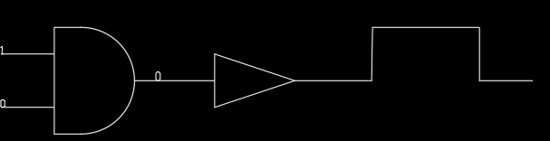

* + 1. **Inspeccionar:** El comando permite seleccionar una compuerta o un cable, una vez seleccionada, se solicita el punto de inserción del pulso resultante en ese punto del circuito.

**Notas**

* + - * Este comando requiere que el comando **Calcular** se haya ejecutado en el circuito, en caso de no haber sido ejecutado solicitar al usuario que lo ejecute.

**Tip**

* + - * Si al momento de calcular se escribe la información del pulso en el cable (uso de diccionarios), solo será necesario leer el valor del cable en lugar de calcular al subcircuito.
    1. **Checar periodo:** Este comando se ejecuta una vez que se haya calculado el circuito, solicita al usuario un valor numérico de tipo entero, que define un periodo del pulso. El periodo debe ser menor al tamaño del pulso de salida, de ser mayor devolver el último valor del pulso.

Una vez proporcionado el periodo se visualizara en las compuertas los valores en bits de ese periodo.

1. Creación del documento Plan de Negocio (Entregar PDF). Un ejemplo rapido lo puede encontra en <http://www.100plandenegocios.com/haz-tu-plan-de-negocios-en-solo-8-pasos>
2. Presentación de la empresa en una red social o pagina web.
3. Crear un instalador de su aplicación siguiendo los lineamientos que se proporcionan (Creación de un Bundle en AutoCAD) o Videos Tutoriales de Como Crear un instalador con Install Shield.
4. Conclusiones individuales y reporte de actividades por cada miembro del equipo.

# Entregables

1. Instalador del aplicativo
2. Proyecto de la aplicación en **VisualStudio**, sin la carpeta **obj** ni la carpeta **bin**, comprimido en un zip o un rar, puede ser en un disco o un link de descarga.
3. Plan de Negocios en PDF